Міністерство освіти і науки України
Національний університет «Львівська політехніка»
Кафедра систем штучного інтелекту



Звіт

Звіт
про виконання розрахунково-графічних робіт блоку № 7
з дисципліни: «Основи програмування»
до:
ВНС Розрахунково-графічних робіт № 1-4
Практичних Робіт до блоку № 7

Виконав:
Студент групи ШІ-11
Силіч Богдан

Львів 2024
Мета роботи:
Закріпити вивчений матеріал на практиці, зокрема, набути навичок роботи з файлами як у мові C, так і в C++, а також удосконалити вміння працювати зі строками C++.
Теоретичні відомості:
Теми пройдені під час семестру
Джерела використані для опрацювання теоретичного матеріалу:
Ознайомився під час навчання

Виконання роботи:
Завдання №1 VNS Practice Work Task 1-20
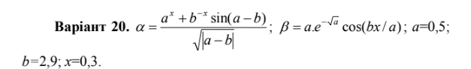
Завдання №2 VNS Practice Work Task 2-6
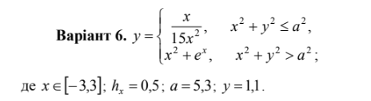
Завдання №3 VNS Practice Work Task 3-1

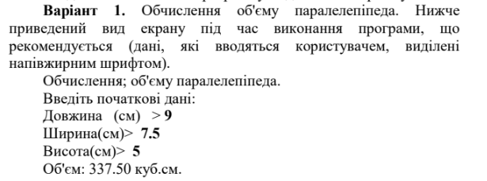
Завдання №4 VNS Practice Work Task 4-1
Завдання №5 Algotester Task 0346
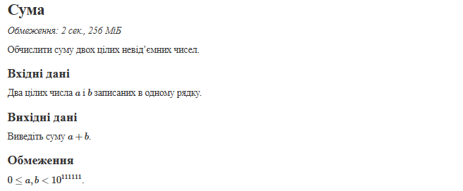
Завдання №6 Algotester Task 1754
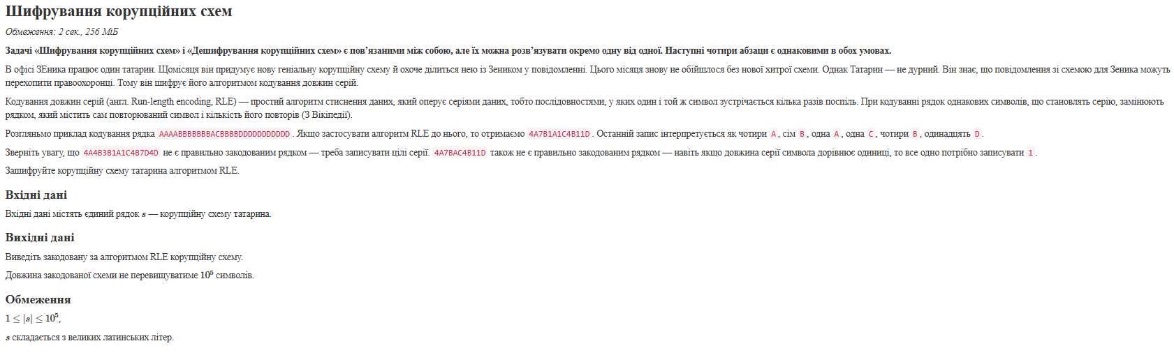
Завдання №7 Algotester Task 0941
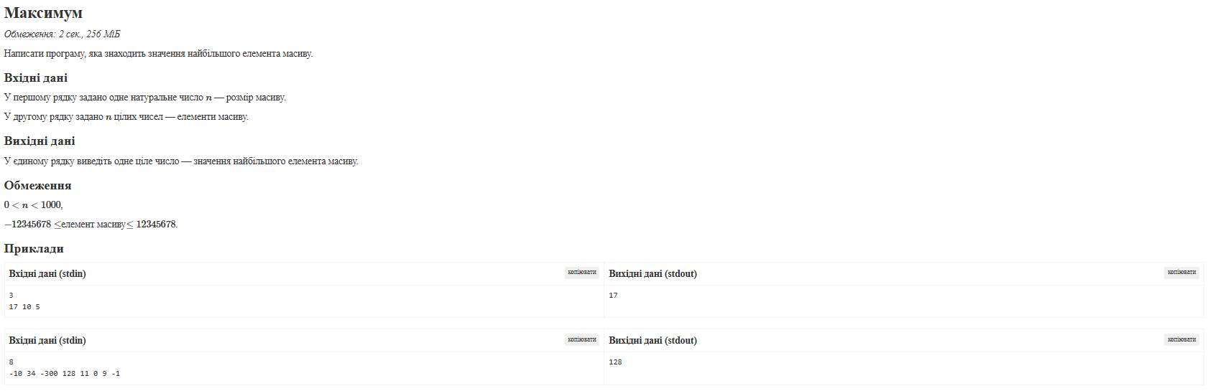
Завдання №8 Algotester Task 1561
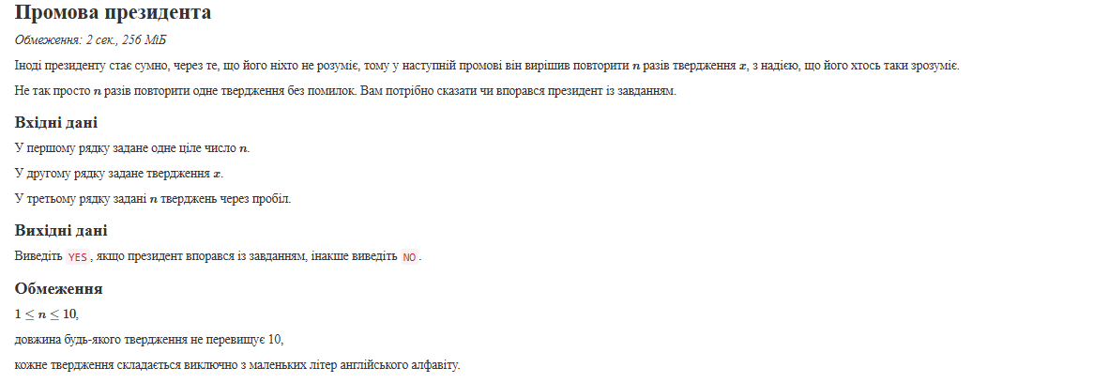

Дизайн та планована оцінка часу виконання завдань
Завдання №1 VNS Practice Work Task 1-20

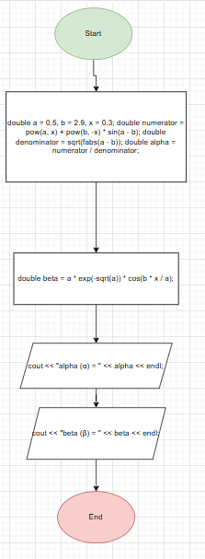

Завдання №2 VNS Practice Work Task 2-6

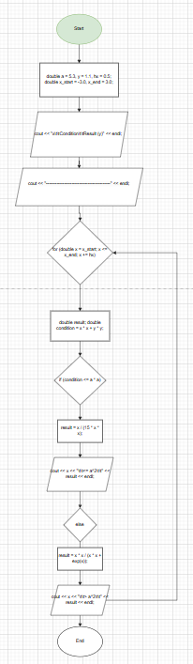
Завдання №3 VNS Practice Work Task 3-1
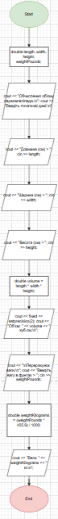

Завдання №4 VNS Practice Work Task 4-1
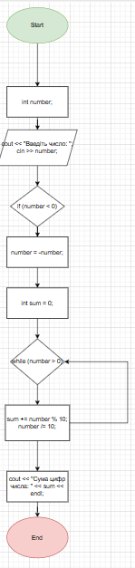

Завдання №5 Algotester Task 0346

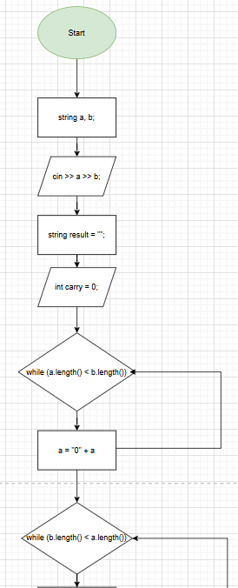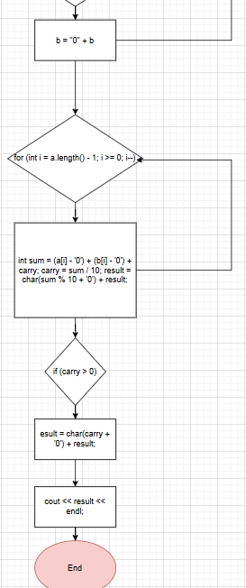
Завдання №6 Algotester Task 1754
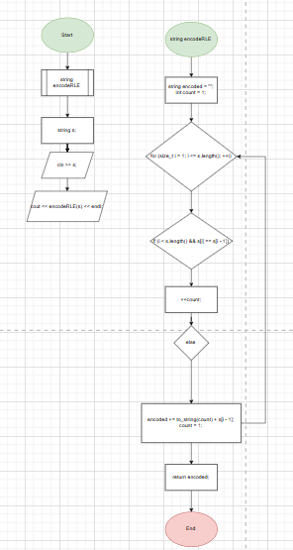
Завдання №7 Algotester Task 0941
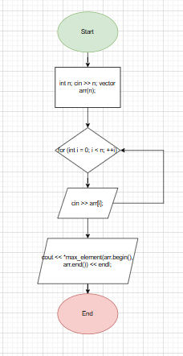

Завдання №8 Algotester Task 1561

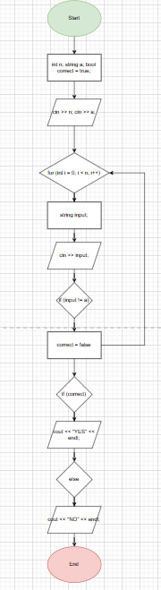

Код програм
Завдання №1 VNS Practice Work Task 1-20
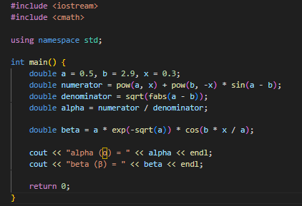
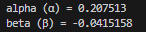
+- 30 хв
Завдання №2 VNS Practice Work Task 2-6 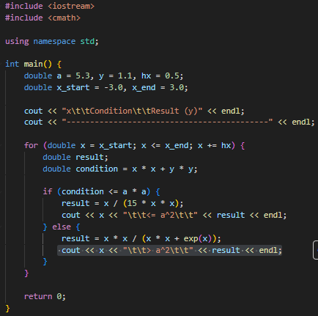
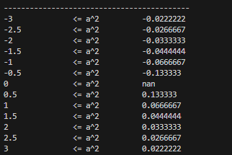
+- 20 хв

Завдання №3 VNS Practice Work Task 3-1
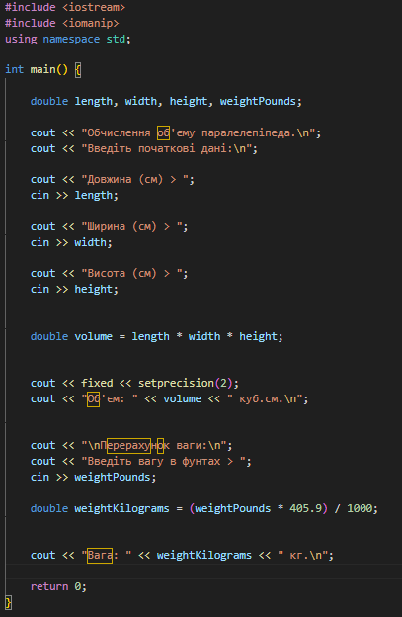 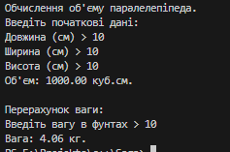
+-50 хв

Завдання №4 VNS Practice Work Task 4-1
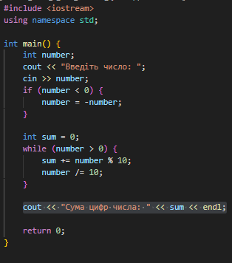
+- 15 хв

Завдання №5 Algotester Task 0346
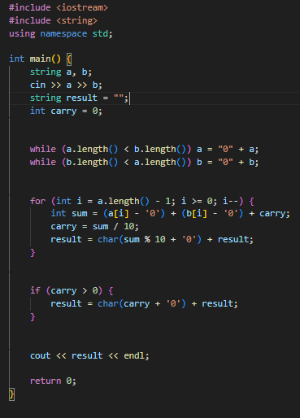
+- 40 хв

Завдання №6 Algotester Task 1754
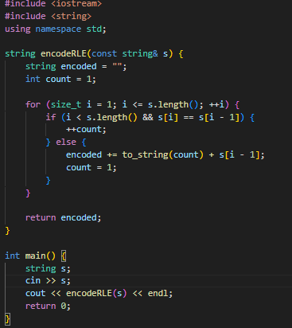
+-30 хв
Завдання №7 Algotester Task 0941
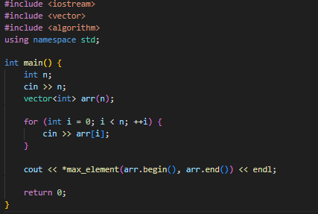
+-20 хв
Завдання №8 Algotester Task 1561
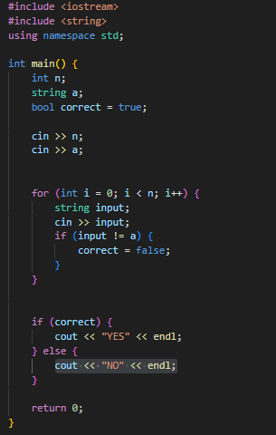
+- 30 хв
Висновок:
Виконуючи цю розрахункову роботу, я значно вдосконалив свої знання та практичні навички у мові програмування C++. Робота дозволила глибше зрозуміти основні принципи програмування, структури даних та алгоритми, а також розвинути здатність вирішувати більш складні завдання з використанням цього інструменту. Цей досвід допоможе мені у подальшому ефективніше застосовувати мову C++ для розв'язання різноманітних практичних задач.

